**Universidad de Colima**

Facultad de Telematica

Sunday, 29 de October de 2017

Materia: Programación Web

Catedrático: Maestro. Edgar Guadalupe Campos Gonzáles

Semestre: 5°

Grupo: G

Nombre de practica: Inicio de sesión (jquery, php)

Fecha de entrega: 2017-10-29

Nombre del Alumno: León Felipe Chávez Gudiño

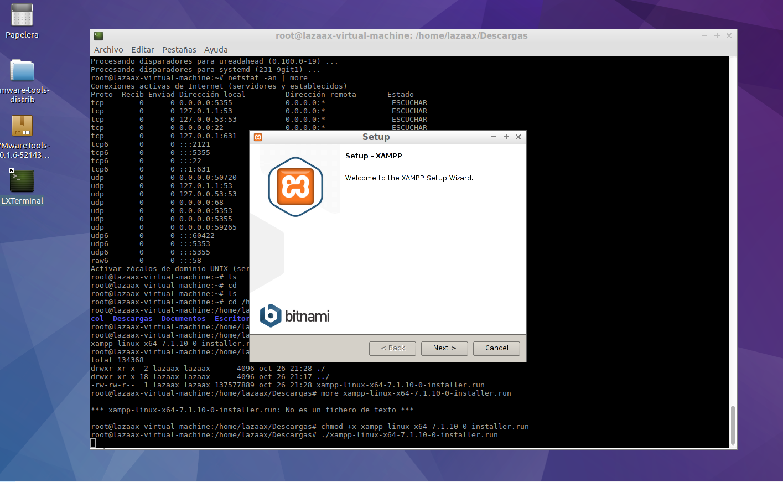1. Instala un servidor PHP (WAMPP o XAMPP).  
Para la instalacion de servidor web con php, utilize XAMPP, descargado de :<https://www.apachefriends.org/index.html>, una vez descarado prosegui con la instalacion del mismo, para eso tuve que hacer unos cambios en el archivo, ya que al descargarlo tiene permisos como solo lectura 666 101 101 101, donde el 1 mas significativo es W y 0 de medio es X y el 1 menos significativo es R, por lo tanto en terminal ejecute el comando:

para despues poder ejecutar el instalador:  
al ejecutar se inicio el instalador:

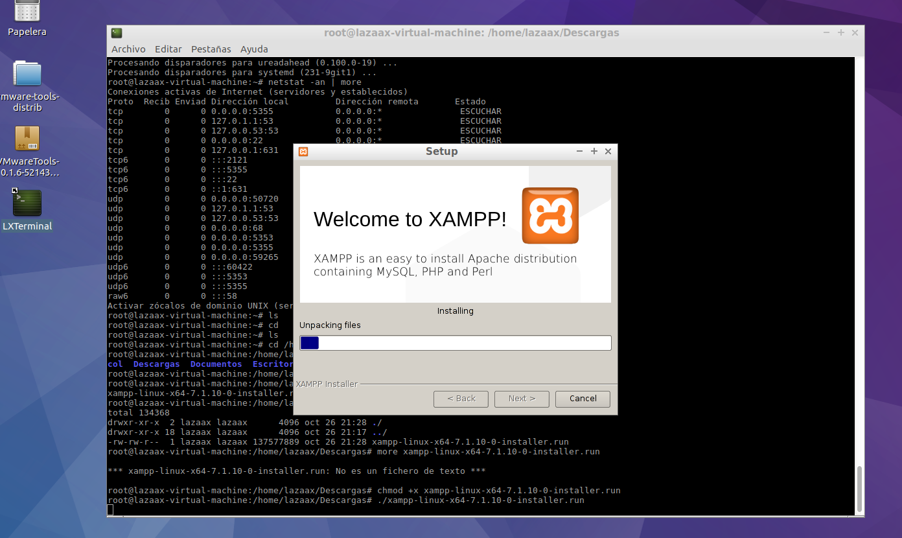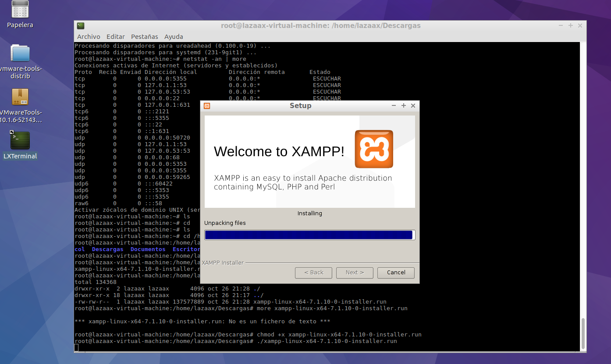

Termino la instalacion:

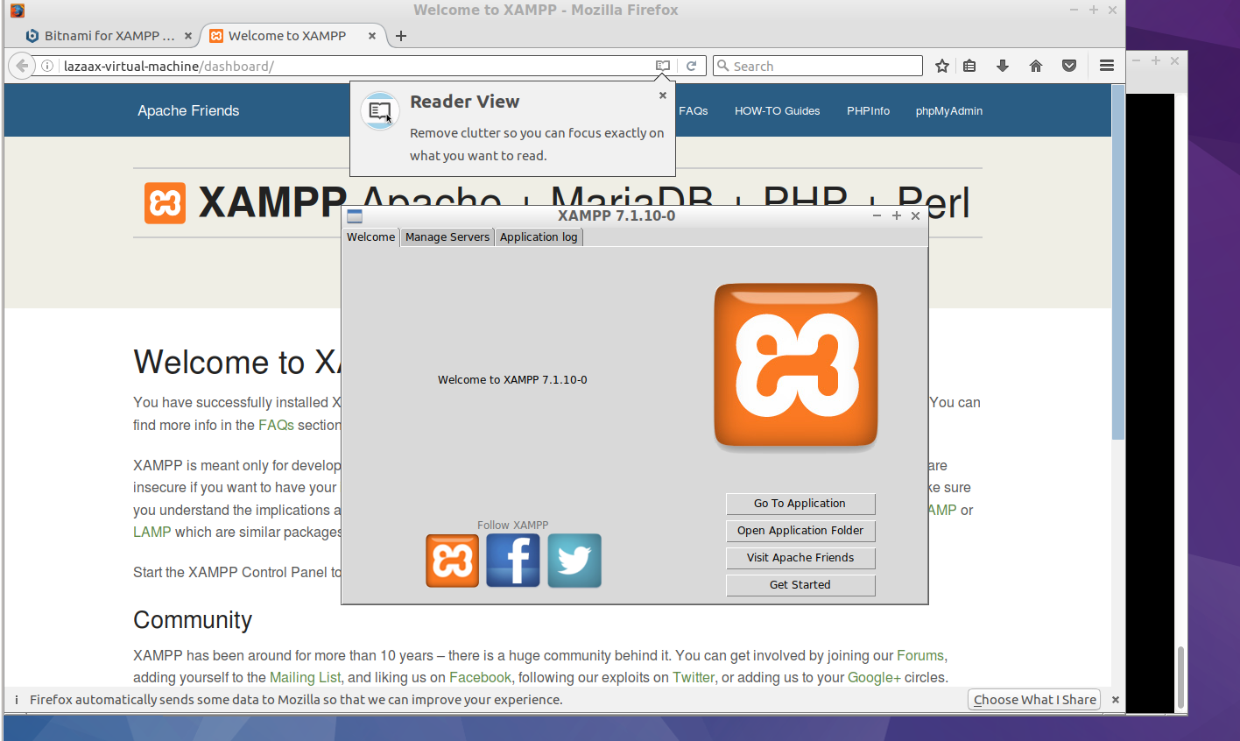

phpMyAdmin:

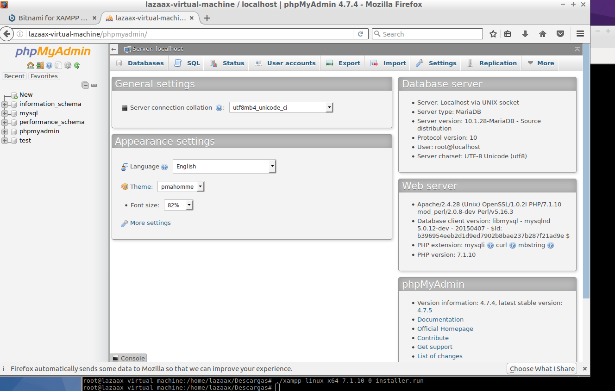

Archivos instalados en /opt/lampp:

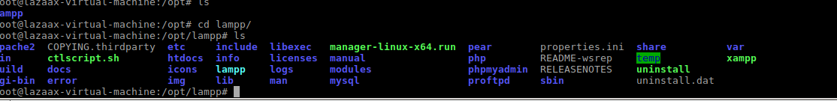

configuracion de apache:

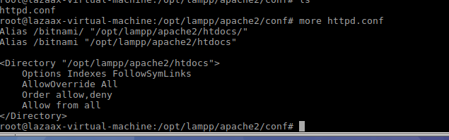modulos instalados:

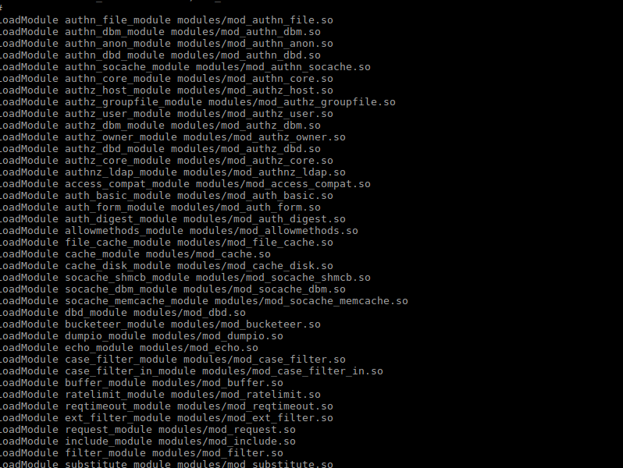

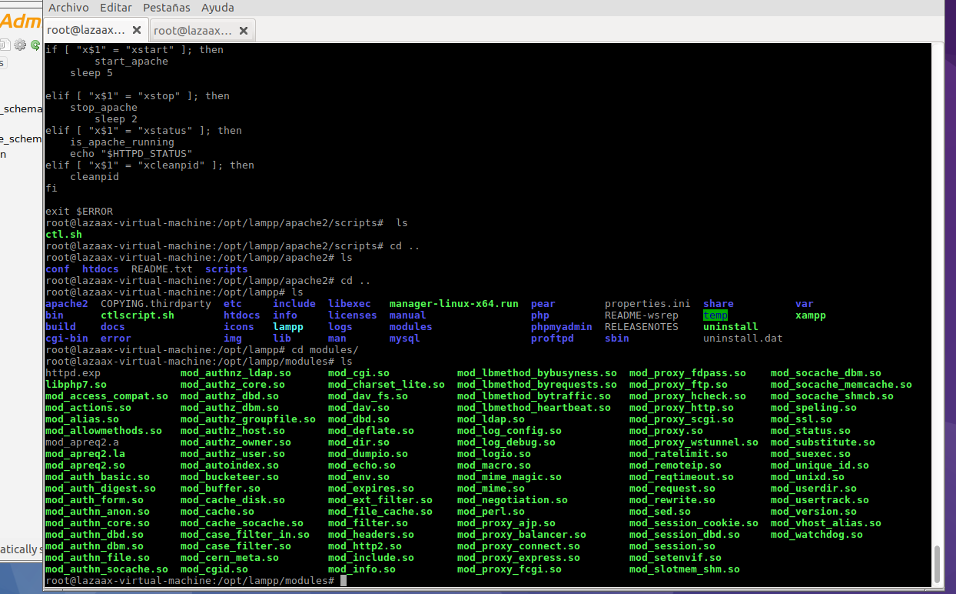

en esta imagen se ve el libphp7.so lo cual se usa este modulo para visualizar codigo php en el server apache.

configuracion de apache:

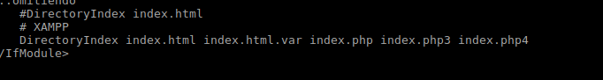para poder identificar los index.php y sus extensiones php.

Phpinfo.php:

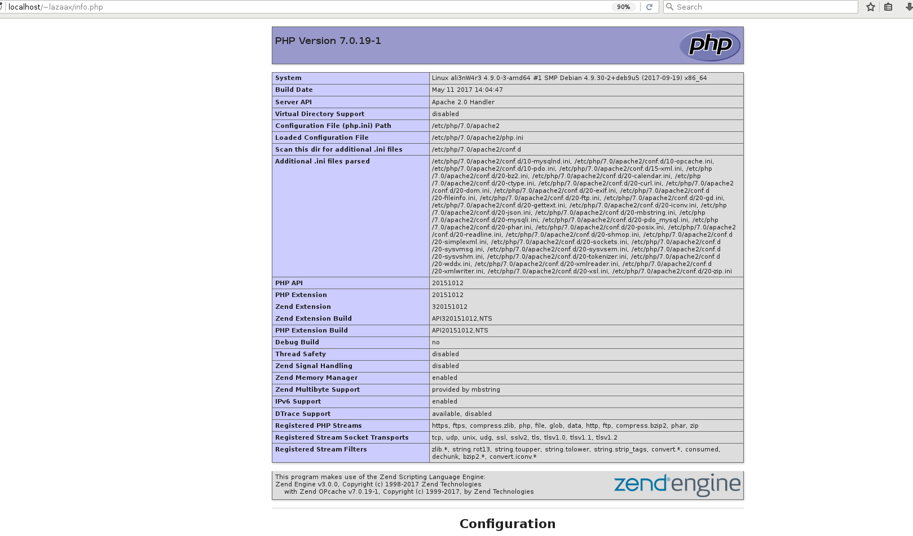

En lo personal, a mi no me gusta este tipo de aplicativos por que se instalan muchas cosas que no ocupas, para mi es mejor instalaciones puras y con eso ir agregando modulos, despues de hacer las tomas de capturas en el servidor virtual que hice solo para instalar XAMPP migre todo a mi maquina no virtual para empezar a trabajar en la pagina.

**2. Crea una página web de inicio de sesión (Ej. Index.php), donde:  
 Se soliciten dos datos para ingresar, correo electrónico y contraseña.**Primero busque una form en internet:

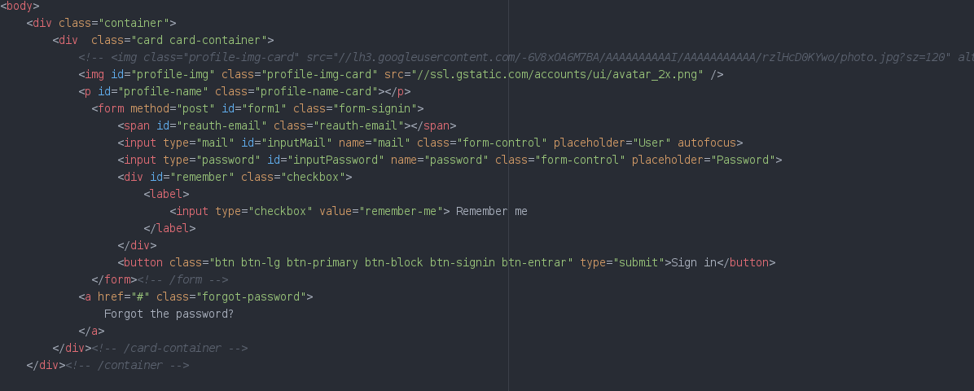

**Haz la validación JQuery correspondiente impidiendo que se mande el formulario si alguno de los dos datos es incorrecto (vacío o formato incorrecto).**La validacion por jquery la hice de esta forma:

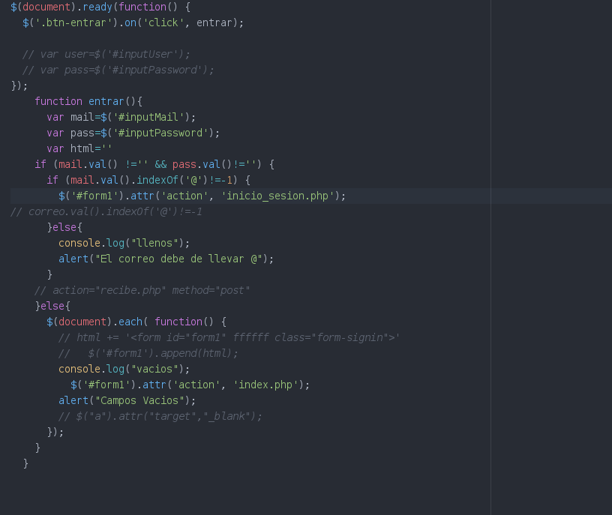

**El diseño de esta interfaz queda libre, puedes utilizar Bootstrap, hacer tu propio CSS o usar una plantilla GRATUITA descargada de internet.**Usé un template de internet desde la pagina bootstrap.

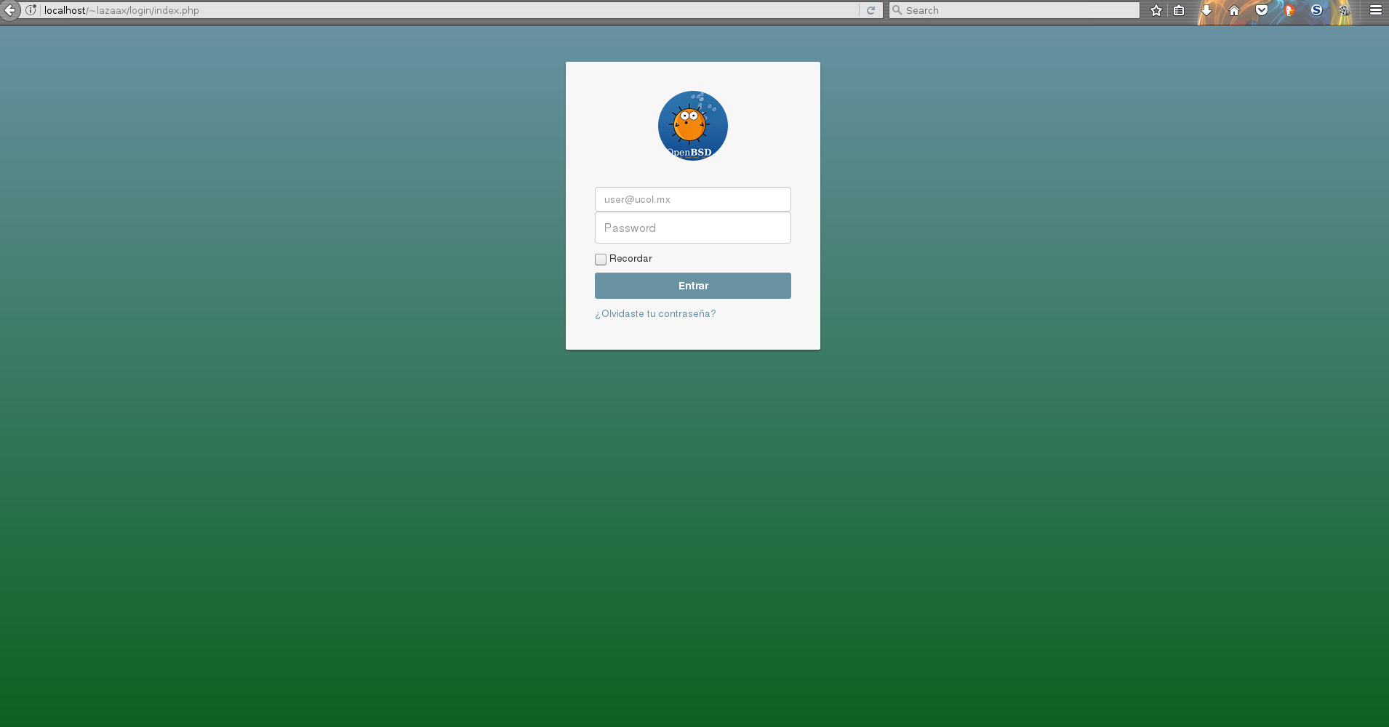

Hice algunas modificaciones estaba en ingles y cambie en español algunas cosas, y una imagen de mi sistema favorito.

**3. El formulario de inicio de sesión deberá apuntar a otra página web (ej. inicio_sesion.php), donde:**

use validacion por jquery:

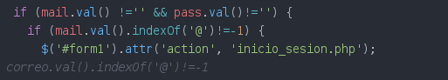

si los campos no estan vacios y si tiene un @ agrega al dom un action que redirige a inicio_session.php.

**Deberás recibir los datos de tu página anterior (correo electrónico y contraseña)**

los envio por metodo post en index.php:

y los recibo en inicio_sesion.php

**Hacer la comparación de si los datos recibidos son los que se muestran abajo:**



aquí hago la comparacion si los datos son verdaderos redireciona a panel.php.

**Si los datos son como los que se indicaron entonces, deberás redirigir a otra.**

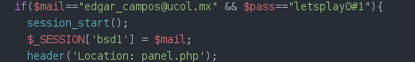

**página (ej. Panel.php), donde solo mostrarás el correo electrónico mediante un h1.**

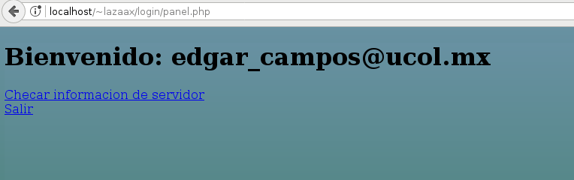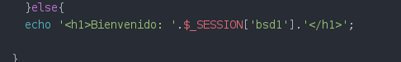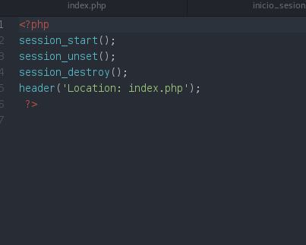

Logout.php destruye session. Y redirecciona a index.php

**conslusión**: no hice cambios de correo y contraseña motivo por el cual el documento especifica clara mente que deberia usar esos datos, en pruebas no quise usar XAMPP use mi propios servicios, no encripte las contraseñas los campos pasan de una web a otra sin encriptar información. La forma en lo que valida lo hice por medios de if es por el momento lo que se me vino en la mente, la verdad esta practica me entretuvo unas horas investigando en web y tratando de dejarla lo mejor que esta en mi alcance, si aprendi mucho sobre validaciones e inicio de sesion en php, se trabajo en un linux debian, por lo tanto este documento se hizo en libreoffice no en microsoft office, y no maneja diccionarios ni margenes de office.